Giao diện app ICHI SKILL ADMIN

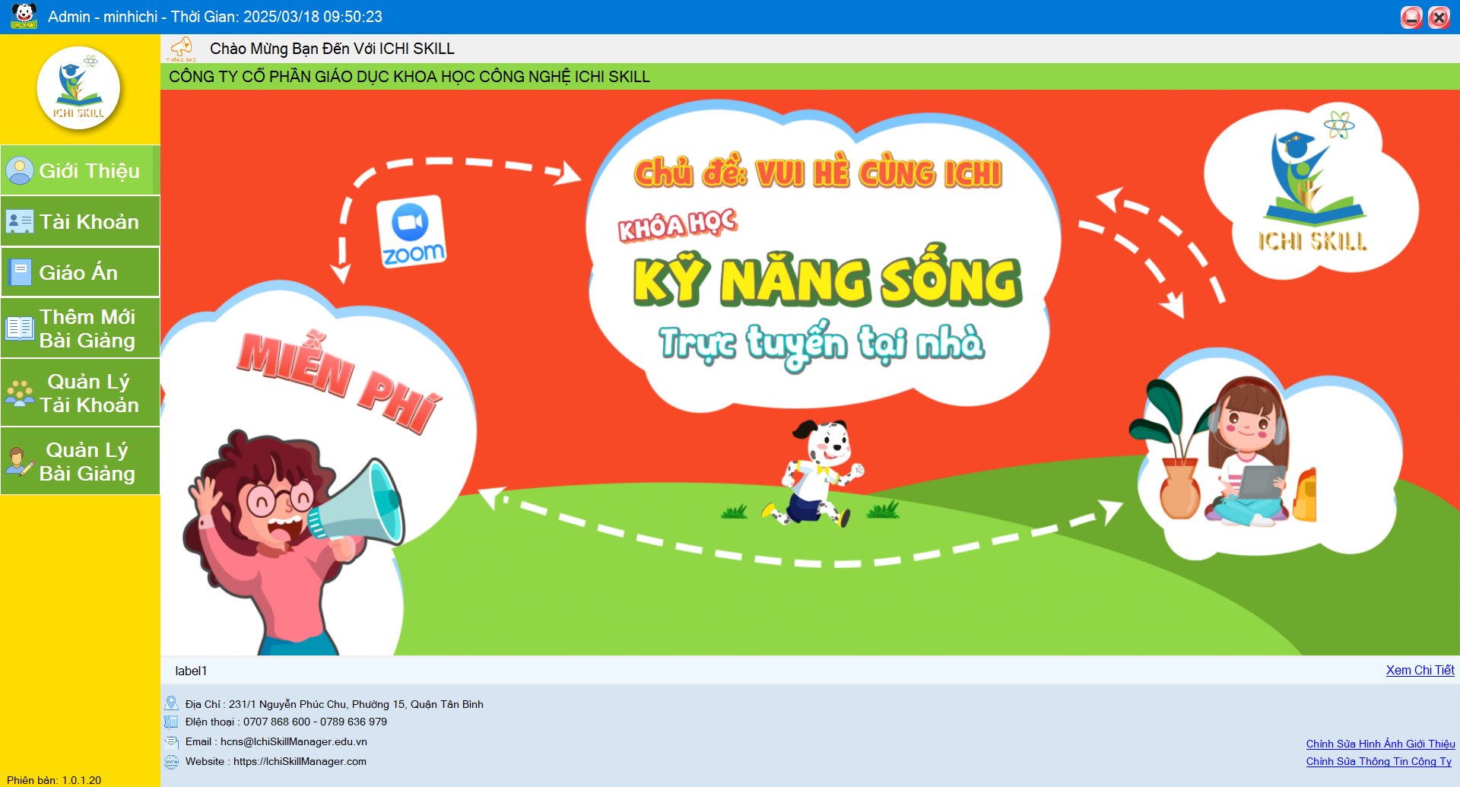

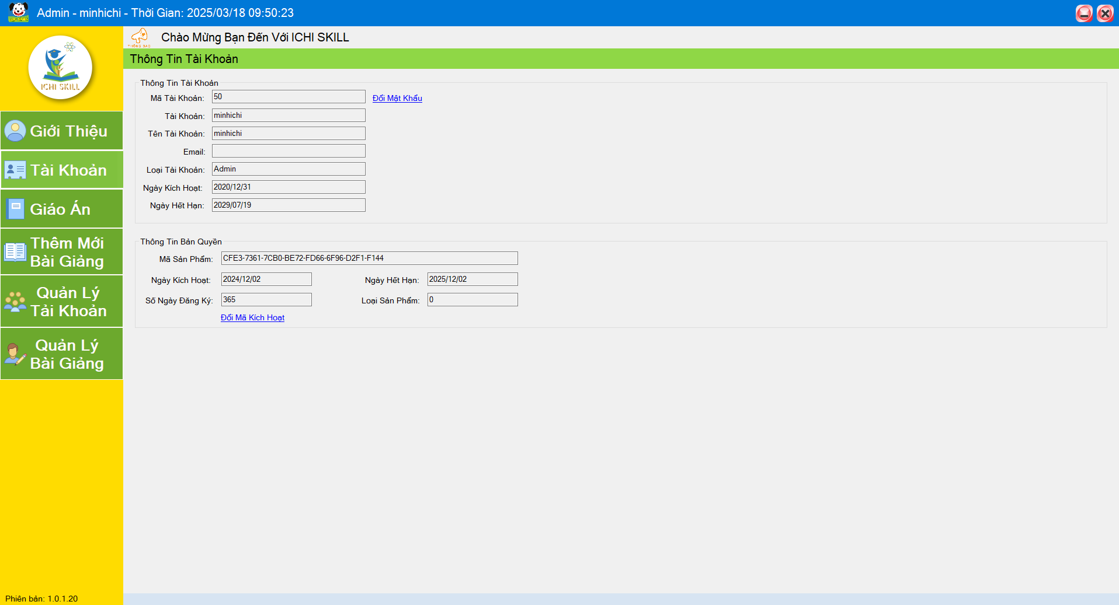

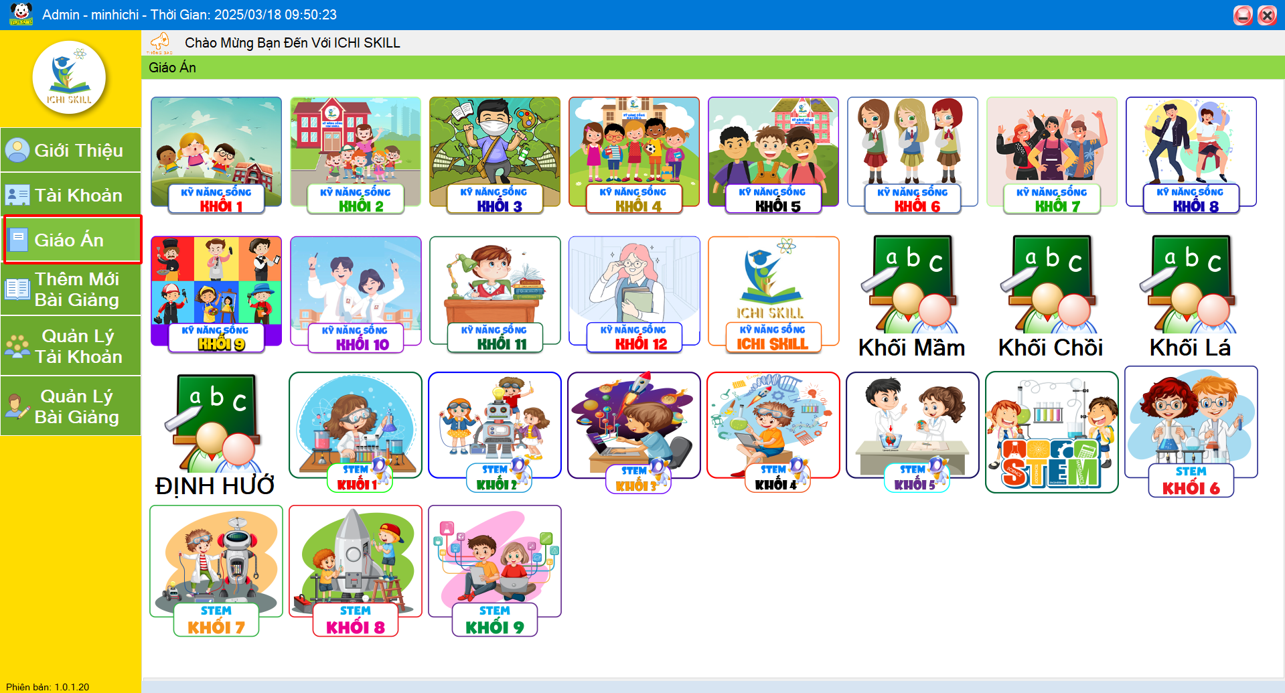

Phần giáo án cho tự tạo thêm được thư mục cho các môn học khác như Tiếng Anh, Tiếng Trung….

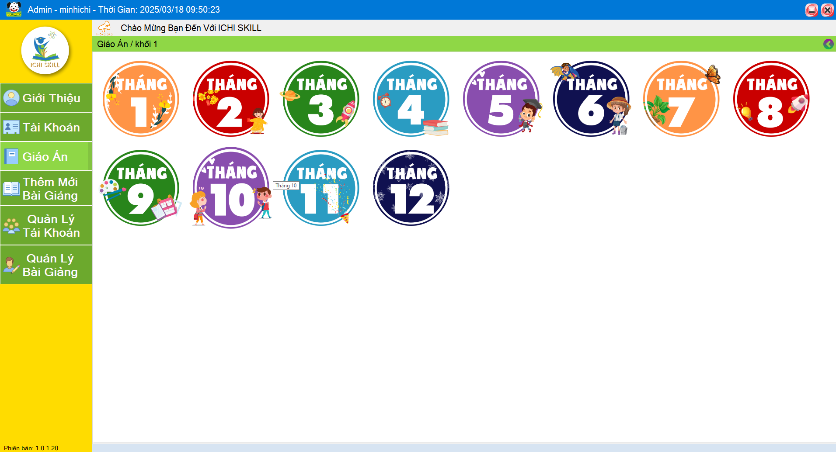

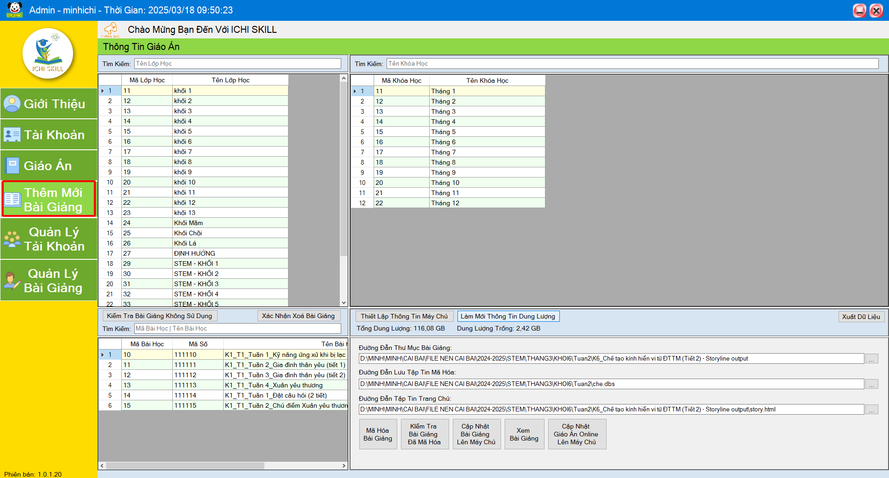

Phần thêm mới bài giảng đang ko xóa được mục bài giảng đã tạo do dính liên kết mở bài

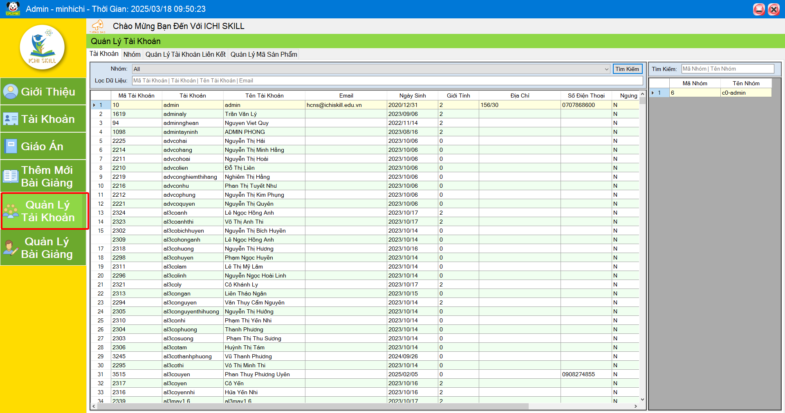

- Phần tài khoản đang chỉ ngưng dùng chứ ko xóa tài khoản được

- Tạo tài khoản xuất được excel và import bằng excel

- 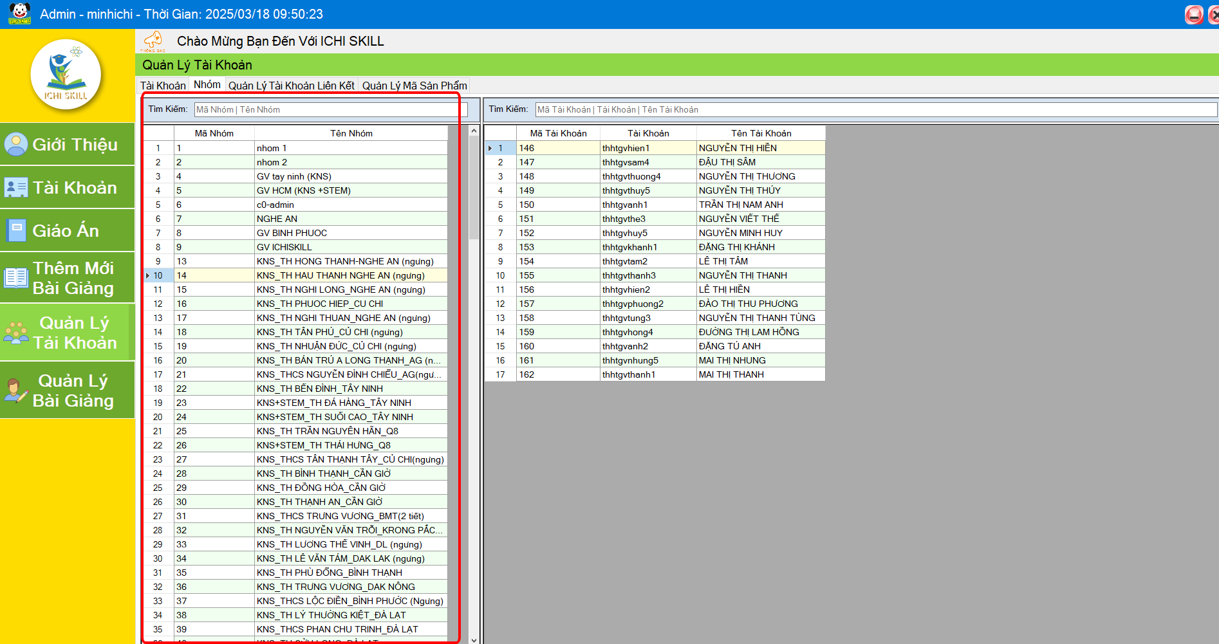

- Nhóm trường ko xóa được cần thêm tick note chuyển trạng thái

- Cho xuất tài khoản theo bộ lọc hoặc theo nhóm trường

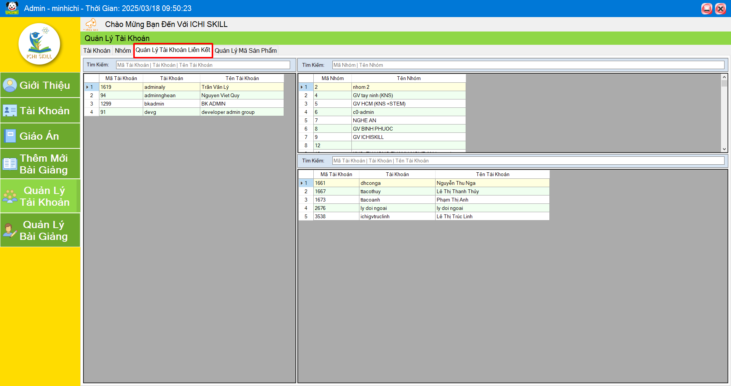

- Phần quản lý tài khoản liên kết là các tk admin phụ, được cấp quyền tải, up bài giảng, tạo tài khoản…

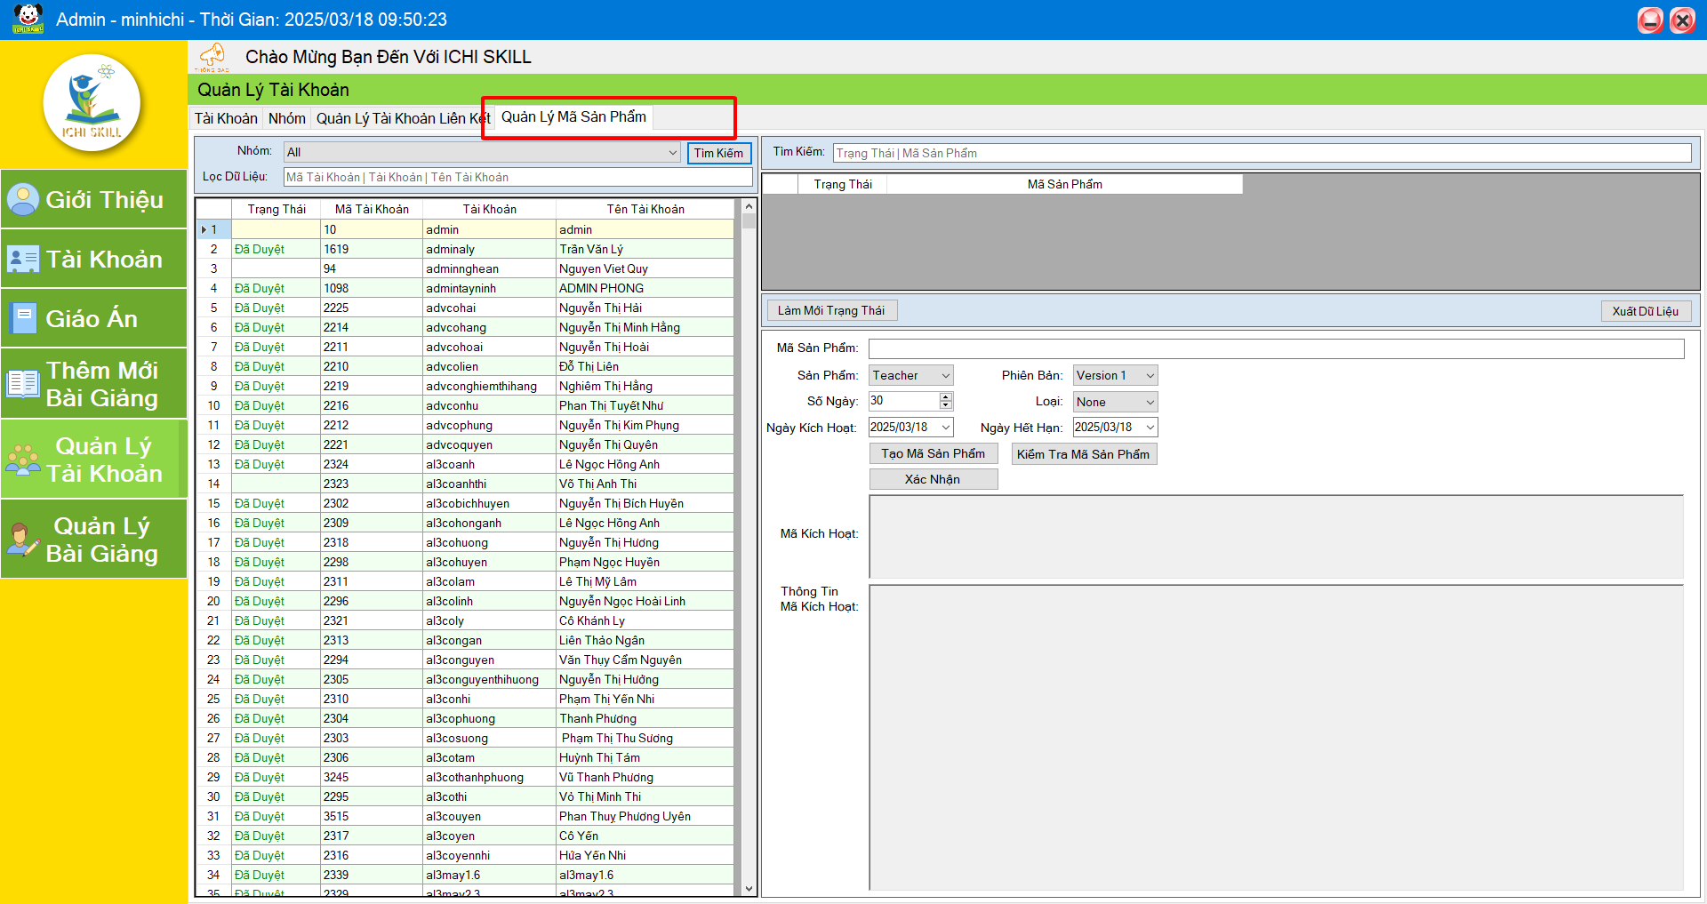

Phần quản lý mã sản phẩm là phần kích hoạt tài khoản cho user, hiện thời gian kích hoạt đang để chế độ auto.

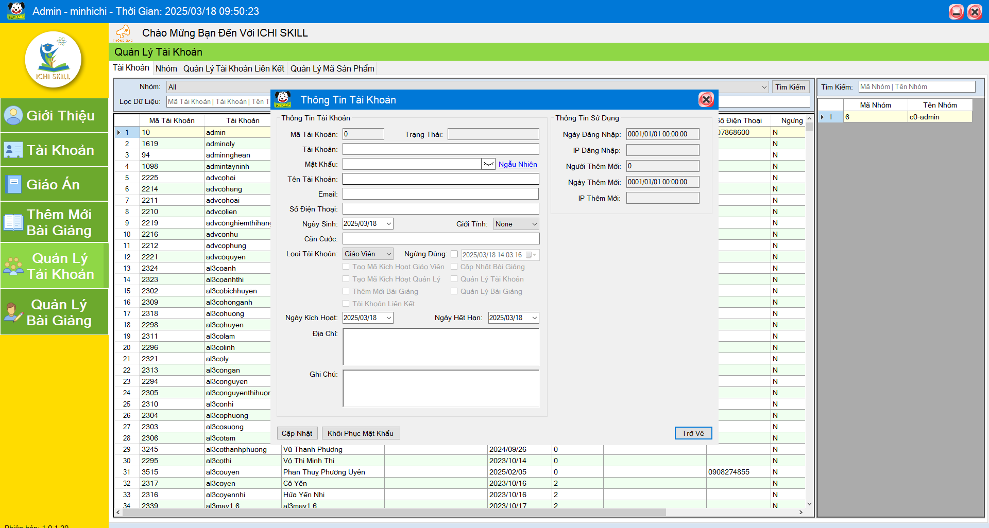

- Giao diện thêm mới tài khoản, ngày kích hoạt cũng đang ở chế độ chọn tay, nên thêm mục 1 năm, 2 năm,3 năm và cho chọn tùy ý.

- Thêm phần cho admin biết được người dùng có đang sử dụng hay vào app vào thời gian nào.

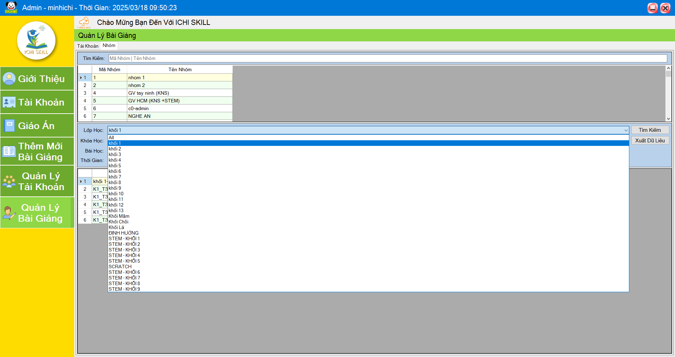

Phần mở bài cho giáo viên hiện đang phải mở thủ công bằng tick chọn từng mục, nên cho mở auto môn hoặc khối cấp

|  |  |
| --- | --- |
| **Lỗi** | **Ghi chú** |
| Lỗi không nhận được mã xác thực | Chủ yếu các máy bàn của trường.  Cụ thể trường th tân nghĩa |
| Dung lượng ở c không đủ | ổ c ít hơn 2gb không cài được app, ổ full thì không cập nhật được bài mới của tháng mới |
| Mạng yếu hay wifi không ổn định thường không đăng nhập được nếu bật wifi |  |
|  | Thường là các máy mới mua và cài win ở thế di động. |
| Không tự động cập bài giảng mới đã sửa lỗi update lại | Do bài đã tải về offline phải xóa tải lại mới cập nhật bài mới |
| Không đăng nhập được khi pin CMOS hết, không đúng ngày hiện tại dù máy đã cài app và kích hoạt |  |
| Không tự động cập nhật bài tháng mới | Mở app bằng quyền Run as admintrator mới cập nhật bài |
| 1 tài khoản có thể đăng nhập trên nhiều máy |  |
|  |  |